權限管理模組使用說明

一、前言
目前數位典藏已經成為國家型的計畫，所以不管在人力或物力上都有相當的投入。而數位典藏環境絶大部份都是建構在網際網路之上，所以如何確保研究者的研究成果不被隨意引用與存取，以成為相當重要的課題。

一個數位典藏環境之中是由多人來完成典藏資料的著錄與維護，所以如何在不同的職務付予合適的職權，是數位典藏之權限控管必備的功能。再者由於特定的典藏資料具備有獨立與完整性，每筆典藏資料都可視為研究人員的研究報告，所以權限控管也必須要細分至每一筆。

而且目前的數位典藏環境都是以Web-based為主流，每項典藏運作可能為數個網頁來完成，所以應將數個網頁視為同一群，然後再為其權限命名。因此權限管理模組以一個適用於目前數位典藏環境需求的權限管理架構與機制(Role-based Access Control，RBAC)，用以解決多使用者與多職務間的複雜關係。

二、權限管理架構
群組A
群組B

使用者1
使用者2
使用者3
使用者4
功能權限a
功能權限b
功能權限c
功能權限d
圖一：權限管理架構圖

在權限管理的架構中最主要可以區分為三個部份，使用者、群組與功能權限。

使用者即使用典藏系統的人員，每個使用者可以擁有各自的帳號。群組即同性質的群體集合，一個使用者可以同時隸屬多個群組。功能權限即系統的操作功能，一個群組可以同時擁有多個功能權限。舉例來說，我們可以把使用者1、使用者2，都歸屬於群組A下，而當我們設定群組A擁有功能權限b和功能權限c的話，這樣使用者1和使用者2同時都會有功能權限b和c的權限，若是我們想要使用者2, 3, 4擁有功能權限a和b的話，如圖所示，我們可以把他們都劃為群組B的一員。另外我們也可以給特定的使用者(如使用者1)，直接擁有功能權限d的權限。

三、操作說明
1.使用者帳號管理
一開始進入權限管理的頁面就會直接進入使用者的帳號管理，主要是處理相關使用者的基本資料及所屬群組等等資料。一開始的畫面會將所有的使用者列表，如圖二：

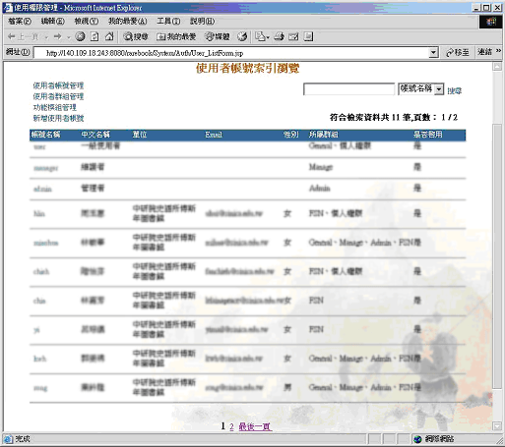
1
2
3
圖二 使用者帳號管理

為了畫面簡潔，每一頁只會列出10位使用者的資料，可以用底下的數字選擇要看的分頁。列表中的資料分別有帳號名稱、中文名稱、單位、Email、性別、所屬群組與是否啟用。如果想要快速找出某一位使用者，可以利用圖中1的部分，選擇帳號名稱或中文名稱作為搜尋依據，只要使用者的名稱中含有輸入的字元就會在底下列表出來。

圖中2的部分是其他功能的選取，可以直接跳到其他的權限管理功能，例如使用者群組管理或是功能模組管理；或是可以新增一個使用者。

如果選擇「新增使用者帳號」，會出現如下圖三的畫面：

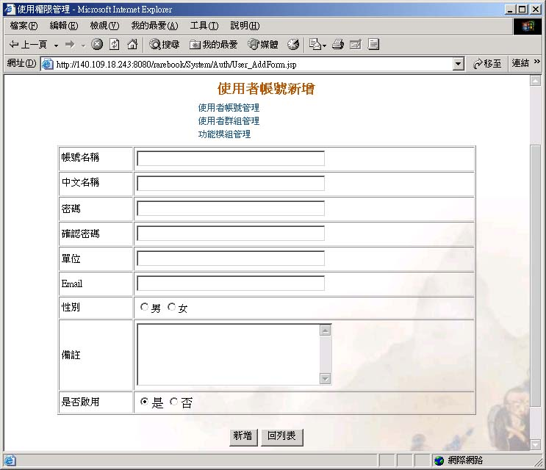
圖三 使用者帳號新增

要新增一個使用者時，只要輸入圖中(圖四)所列的資料項目後按下新增即可。其中要注意的是帳號名稱、中文名稱跟密碼一定要輸入，如果忘記輸入則系統會跳出警告。而如果密碼跟確認密碼不相同，系統也會跳出警告讓使用者注意。

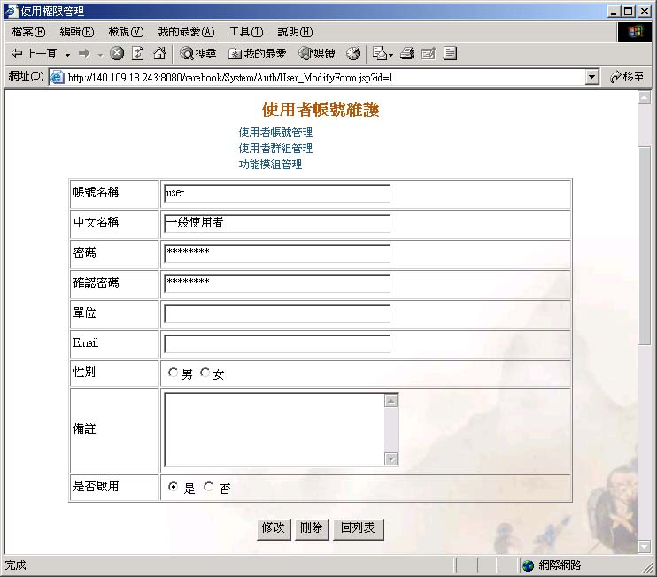
圖四 使用者資料維護（基本資料）

要修改某一位使用者的資料時，可以在使用者列表中選擇使用者的帳號名稱（圖二中的第3部分）進入修改。修改畫面如圖五所示。

使用者的資料維護可以分為三部份。第一部份是使用者的基本資料，如帳號跟密碼等等，就是新增時會輸入的資料。另外兩部分在頁面的下方，如圖五，是設定使用者的群組以及個人權限。

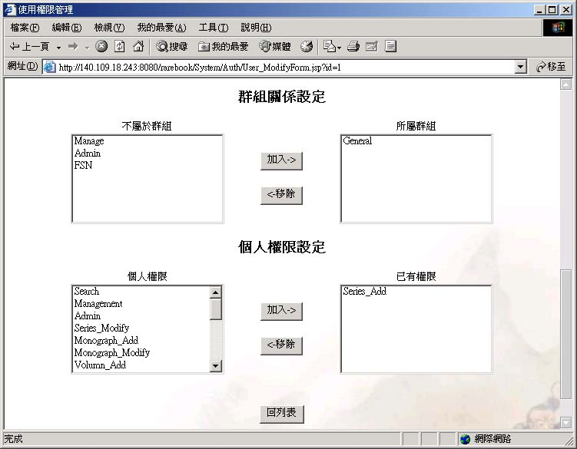
圖五 使用者資料維護（權限設定）

這兩個部分都跟使用者的權限有關。在群組關係設定部分，可以設定使用者所屬的群組。表格的左邊是目前使用者還沒有加入的群組，右邊就是使用者已經加入的群組。如果要加入某群組時，在「不屬於群組」的方格內點選後按加入即可；同樣的，要退出某一群組時，在「所屬群組」內點選後按移除退出群組。

使用者可以同時屬於多個群組，或是不屬於任何一個群組。但是使用者的權限會依照使用者所屬的群組決定，只有所屬的群組有執行某個功能的權限時，使用者才可以執行此功能。如果希望使用者能跳脫群組的設定，單獨擁有某些權限時，則可以在「個人權限設定」來處理。

跟群組設定類似，個人權限設定的左邊是目前功能中沒有設定為個人權限的功能，右邊則是已設定為使用者可以執行的功能。這裡出現的選單功能項目，就是在功能模組裡定義的功能。可以依照使用者的需要，選擇新增或移除使用者單獨特有的權限。不過使用者所屬的群組權限並不在此考慮，也就是說，使用者所屬的群組權限並不會出現在表格的右邊。

2. 使用者群組管理
選擇「使用者群組管理」後，會將目前所有的群組列表，如圖六：

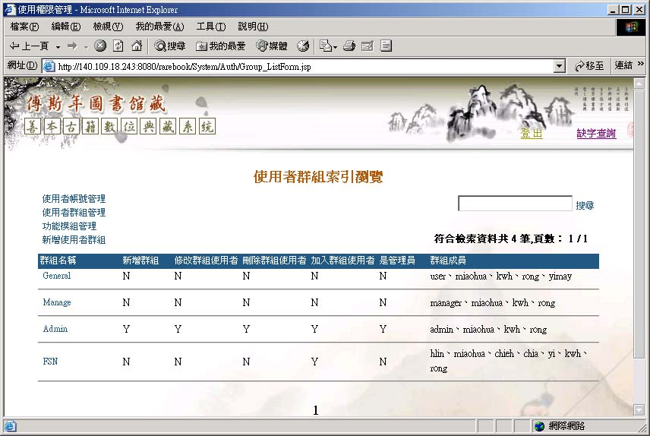
1
2

3
圖六 使用者群組管理

系統會將目前群組的資料表列出來。資料中除了群組名稱，還有該群組是否有權限新增群組及新增、修改群組的使用者以及目前該群組的使用者有那些。就跟使用者帳號管理一樣，群組也可以用搜尋的方式來尋找。只要在圖中1的部分輸入欲搜尋的字串，系統就將群組名稱中包含有搜尋字元的群組表列出來。

同樣的，如果要新增一個使用者群組，就在圖六中的第2部分點選「新增使用者群組」，會見到如圖七的畫面：
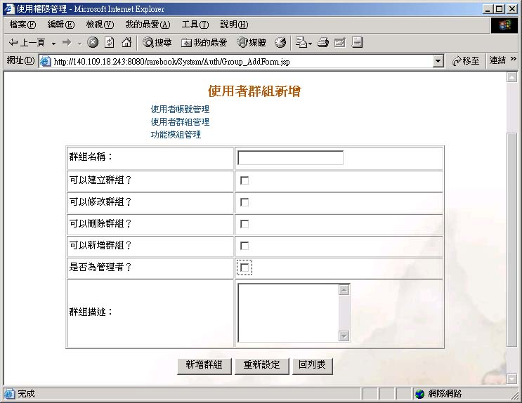
圖七 新增使用者群組

新增一個使用者群組時，要輸入這個群組的名稱及描述，然後勾選這個群組能夠執行的功能，只要勾選起來即代表該群組能夠有此權限執行該功能。按下「新增群組」即可新增。

這時建立的群組尚未加入任何的使用者或是擁有任何功能模組中的權限，如果要加入使用者，或是想要知道群組可以執行的功能為何，就要點選群組名稱（圖六的第3部分）進入修改模式來觀看了。
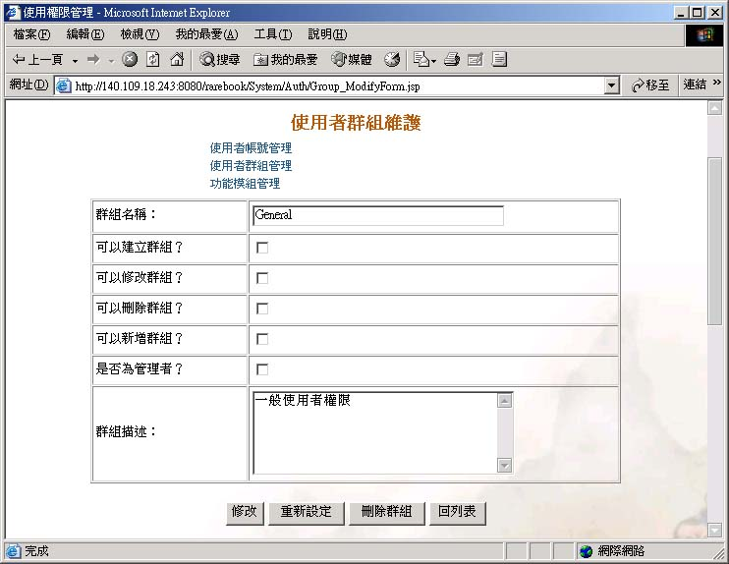
圖八 使用者群組維護
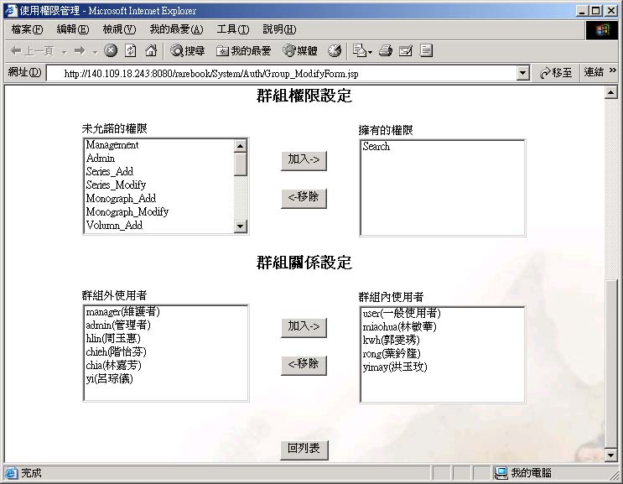
圖九 使用者群組維護

圖九是進入群組維護時的畫面。上方的圖是跟新增一樣的功能維護，可以重新對群組的功能作設定。重要的是下方的「群組權限設定」與「群組關係設定」。

「群組權限設定」是用來設定此群組的成員能執行的權限為何，左邊是目前群組內使用者未被允許執行的功能，右邊則是可以執行的權限。要修改現在群組的權限時，只要點選該功能權限後按加入或是移除即可。

而「群組關係設定」就是新增或刪除群組內的使用者，表格左方是目前尚未加入此群組的使用者，右方是群組內的成員。要加入或移除一個使用者時，一樣只要點選使用者的名稱，點選加入或移除；只要這裡的使用者被加入或移除了，使用者帳號管理的群組關係一樣會跟著改變。

3. 功能模組管理
功能模組是處理使用者或群組所要執行的功能權限為何，進入功能模組管理可以看到如圖十的畫面：

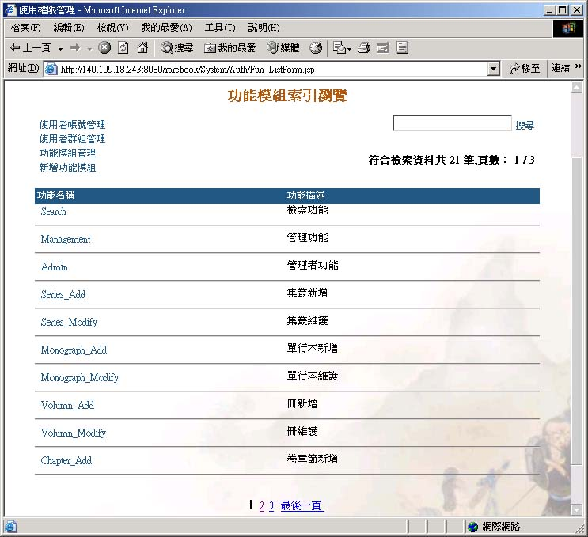
1
2

3
圖十 功能模組管理

在功能模組列表裡可以看到目前已設定的功能名稱與描述。功能模組一樣有搜尋的功能，只要在圖中1的部分輸入要搜尋的功能名稱，功能名稱中有符合字串的功能就會在表列出來。

如果要新增某一個功能，在圖十中的第2部分點選「新增功能模組」，就會出現如圖十一的表格：
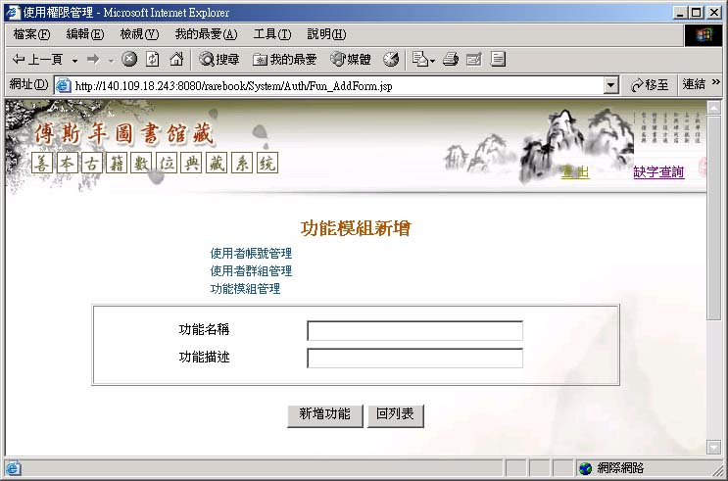
圖十一 功能模組新增

新增時，輸入想新增的功能名稱與該功能的描述。功能名稱是為了將來在撰寫程式時對使用者進行權限控管所使用，而功能描述則是簡單的敘述此功能是什麼，避免對於功能名稱的不了解。

如果要修改功能模組，只要點選圖十的第3部分，功能模組列表中的功能名稱，就可以進行修改。
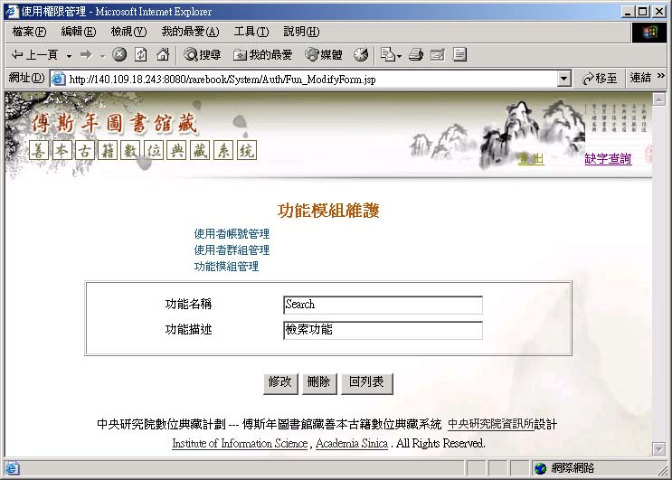
圖十二 功能模組維護

